Российская Федерация  Республика Бурятия  Администрация  муниципального образования  сельское поселение  «Краснопартизанское»  671401, Республика Бурятия,  село Ониноборск, улица Школьная , 6  тел. 8(30148) 24-1-35, тел/факс 24-1-35 E-mail: admkp@mail.ru | 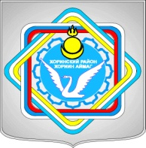 | Россин Федераци  Буряад Республика  «Краснопартизанское худоогэй поселени» гэhэн муниципальна  байгууламжын захиргаан  671401, Буряад Республика,  Ониноборск тосхон, hургуулида гудамжа, 6  тел. 8(30148) 24-1-35, тел/факс 24-1-35  E-mail:admkp@mail.ru

Распоряжение
От «24» апреля 2017 № 16

«О снятии дисциплинарного взыскания»

Снять дисциплинарное взыскание со специалиста 1 категории Хабитуевой А.В. в виде замечания.

Глава МО СП «Краснопартизанское» Дондоков Ц.Д.

